Landeskunde (civilisation)

Sankt Martin : am 11. November

Le jour de la St Martin, le 11 novembre, en Allemagne, à la nuit tombante, les enfants font un défilé la nuit en portant des lanternes (Laterne), précédés par Saint Martin, chevauchant son cheval. Les enfants chantent les chansons de la saint Martin (Martinslieder). Rassemblés devant le feu de joie (Martinsfeuer), ils reçoivent un Weckmann, brioche en forme de bonhomme en pain d’épices.

Sankt Nikolaus : am 6. Dezember

Le nuit du 5 au 6 décembre, les enfants nettoient leurs chaussures et les mettent dans l'entrée pour y trouver le matin du 6 les petits cadeaux apportés par Saint Nicolas (bonbons, fruits…)

Différences entre Saint Nicolas et le Père Noël
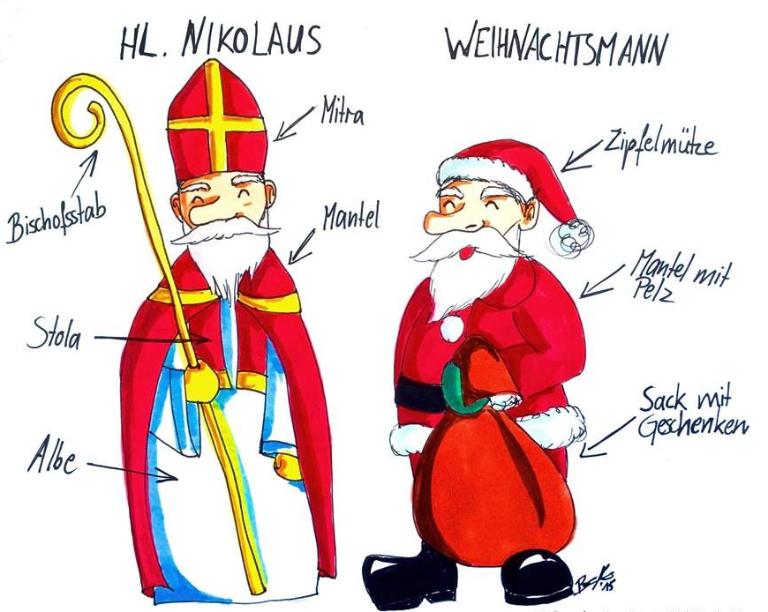

(la mitre)

(le bonnet à pointe)

(la crosse épiscopale) (le manteau)

(manteau avec de la fourrure

(l'étole)

(Sac avec des cadeaux)

(l'aube)

Weihnachten : am 24. 25. 26. Dezember

Noël dure 3 jours en Allemagne. Pendant tout le mois de décembre on ouvre chaque jour une porte du calendrier de l'Avent (Adventskalender) de 1 à 24. On allume aussi les 4 bougies de la couronne de l'Avent "Adventskranz" les 4 dimanches avant Noël. D'abord une bougie le premier dimanche, puis 2 bougies le dimanche suivant etc. Pendant cette période toutes les familles font des petits gâteaux de Noël qu'ils dégustent en famille ou avec les amis (Weihnachtsplätzchen). C'est aussi pendant ces 4 semaines de l'Avent qu'ont lieu les marchés de Noël (Weihnachtsmarkt).
Si vous voulez faire des "Plätzchen", voici quelques recettes en français. Cliquez ici

Die heiligen Drei Könige : am 6. Januar

Ne soyez pas étonnés si le 6 janvier, des "Sternsinger" - enfants ou adultes déguisés en rois mages - viennent chanter à votre porte pour récolter des aumônes pour leur paroisse. Ils traceront ensuite à la craie les initiales CMB (Caspard, Melchior, Balthazar, les 3 rois mages). Le 6 janvier (l'Epiphanie) est un épisode phare de la religion chrétienne. Douze jours après la naissance du Christ, l'Epiphanie symbolise la rencontre entre les 3 rois mages et Jésus enfant à Bethléem.
Il n'y a pas en Allemagne la galette des rois comme cela se fait en France.

Ci-dessous une photo que j'ai prise sur une maison en Allemagne qui indique que les "Sternsänger" sont passés ici en 2016.

